Blok tematyczny: Wielkanoc
Temat dnia: Przygotowania do świąt
Grupa wiekowa: 3-latki
Data: 29.03.2021 r.

Cele ogólne:
- wzmacnianie więzi rodzinnych;
- zapoznanie z charakterystycznymi elementami związanymi z Wielkanocą;
- kształtowanie umiejętności uważnego słuchania czytanego opowiadania.

Cele szczegółowe:
Dziecko:
- śpiewa i inscenizuje powitankę;
- bierze udział w zabawach ruchowych;
- wykonuje polecenia;
- reaguje na sygnały dźwiękowe i słowne;
- naśladuje dźwięki i ruchy, śpiewa i tańczy;
- okazuje szacunek najbliższym;
- wyraża przynależność do rodziny;
- wypowiada się na określony temat;
- buduje wypowiedzi poprawne gramatycznie;
- doskonali sprawność manualną podczas wykonywania zadania;
- wypełnia kolorem elementy na kartce.

Środki dydaktyczne: nagranie piosenki pt. „Wszyscy są, witam Was” z kanału Karoliny Lucyńskiej; tekst piosenki pt. „Na Wielkanoc” sł. Urszula Piotrowska, nagranie piosenki pt. „Na Wielkanoc” z kanału Ewy Sidor; drewniana łyżka, garnek lub miska; tekst wiersza Dominiki Niemiec pt. „Przed Wielkanocą”; obrazki przedstawiające członków rodziny (mama, tata, babcia, dziadek, chłopiec, dziewczynka), koszyczek, obrazki produktów wchodzących w skład święconki; sylwety pisanek; kredki, nożyczki; nagranie piosenki pt. „Zając” z kanału Okrzyk Radości.

Przebieg zajęć:
- „Wszyscy są, witam Was” – piosenka na powitanie.
„Wszyscy są, witam Was.
Zaczynamy. Już czas.
Jestem ja, jesteś Ty.
Raz, dwa, trzy”.
Link do piosenki: https://www.youtube.com/watch?v=h9wMpq8kqkA

- „Na Wielkanoc” – nauka słów i melodii piosenki.
Dziecko uważnie słucha tekstu i melodii piosenki.
Link do piosenki: https://www.youtube.com/watch?v=PRBwrfrSPP8

Na Wielkanoc
sł. Urszula Piotrowska, muz. Magdalena Melnicka-Sypko

Na Wielkanoc każdy zając maluje pisanki,
a po bazie biegnie razem z cukrowym barankiem.
Ref.: La, la, la, la, la, la, z cukrowym barankiem. /x2
Ma kurczątko ze święconką pleciony koszyczek,
a ja wszystkim moim bliskim wesołych świąt życzę!
Ref.: La, la, la, la, la, la, wesołych świąt życzę. /x2

- Zabawy rozwijające sprawność fizyczną
- „Zbieranie jagód” – dziecko maszeruje unosząc wysoko kolana przy dźwięku (może to być dźwięk uderzania np. drewnianą łyżką o garnek lub klaskanie). Kiedy przestajemy grać, dziecko robi przysiad i udaje, że zbiera jagody. Gdy zaczynamy znów grać, wstaje i maszeruje dalej unosząc kolana wysoko.
- „Marsz na czworakach między zaroślami” – podczas gry na „instrumencie” z poprzedniej zabawy dziecko biega swobodnie. Gdy przestajemy grać, dziecko porusza się na czworakach, udając przechodzenie między zaroślami.
Zabawy możemy powtórzyć kilka razy.

- „Przygotowania do świąt” – zajęcia o emocjach, wzmacnianie więzi rodzinnych.
Prosimy dziecko o uważne wysłuchanie treści wiersza. Czytamy wiersz z jednoczesnym ilustrowaniem go obrazkami. Następnie zadajemy dziecku pytania (poniżej tekstu). Obrazki członków rodziny, koszyczka i produktów wchodzących w skład święconki znajdują się w załącznikach na końcu. Jako ilustracje członków rodziny można wykorzystać własne zdjęcia.
„Przed Wielkanocą”
Dominika Niemiec

Pomogę mamie upiec makowca i babkę.
Na babkę, wiem to na pewno, zawsze babcia ma chrapkę.
Ale najpierw trzeba święconkę przygotować.
Może tym razem czekoladowe jajka tam schować?
Babcia jak co roku tłumaczy: „Do koszyka pisanki wędrują,
zobaczysz wnusiu, na śniadanie na pewno ci posmakują”.
Dziadek z tatą też dzielnie mamie pomagają,
od samego rana dom cały sprzątają.
Fajnie jest być razem, szykować wszystko na święta,
pomagać sobie, kochać bliskich, o wielkanocnych zwyczajach pamiętać.

Przykładowe pytania do tekstu:
- O jakich świętach jest mowa w wierszu?
- Kto brał udział w przygotowaniach do świąt?
- Co się takiego działo podczas przygotowań?
- Jak myślisz, jak czuła się dziewczynka?
- Czy osoby z tej rodziny się kochają?

Czy ty pomagasz swoim bliskim w przygotowaniach do świat? W jaki sposób pomagasz?,
Jak się czujesz, gdy jesteś ze swoimi bliskimi?

- „Pomagam mamie” – zabawa pantomimiczna.
Dziecko swobodnie biega przy dźwiękach „instrumentu” z poprzednich zabaw. Gdy dźwięk cichnie pokazuje wymienioną czynność, np. pomagam mamie zetrzeć kurze, pomagam mamie mieszać ciasto, pomagam mamie odkurzać, pomagam mamie nakrywać do stołu, pomagam mamie kroić warzywa, pomagam mamie wkładać jajka do koszyka itd.

- „W wielkanocnym koszyku” – ćwiczenia w budowaniu zdań.
Na podłodze lub na środku stołu kładziemy obrazek koszyczka. Po lewej stronie kładziemy odwrócone ilustracją do dołu obrazki przedstawiające członków rodziny, a po prawej stronie również odwrócone ilustracją do dołu kładziemy obrazki przedstawiające produkty wchodzące w skład święconki. Dziecko odkrywa po jednym obrazku z każdej strony koszyczka i na podstawie tego co widzi układa zdanie np. mama wkłada bukszpan do koszyczka itd.

- „Wielkanoc – radosne święta” – zabawa dydaktyczna.
Oglądamy z dzieckiem ilustracje, zdjęcia lub obrazki związane ze świętami. Podajemy dziecku nazwy przedstawionych na nich elementów i zwracamy uwagę na to co kojarzy się z Wielkanocą: baranek, palemka, kurczaczek, pisanka, jajko – symbol życia.
Przygotowujemy puzzle (przykładowe znajdują się w załączniku na końcu) rozcinając obrazek na części (możemy też dać dziecku do pocięcia). Prosimy dziecko o złożenie obrazka z części i naklejanie na kartkę z bloku rysunkowego lub technicznego. Puzzle można przygotować również ze starej kartki świątecznej lub innej ilustracji.

- „Zajączki” – zabawa ruchowa skoczna.
Na podłodze rozkładamy sylwety pisanek. Dziecko biega między nimi podczas muzyki (np. https://www.youtube.com/watch?v=wHBttUjMPHc). Gdy zatrzymujemy muzykę dziecko staje przy najbliższej pisance i przeskakuje przez nią obunóż lub na jednej nodze. Kontynuujemy zabawę do momentu, gdy dziecko przeskoczy przez wszystkie pisanki. Na koniec może pokolorować pisanki.
Sylwety pisanek możemy znaleźć tutaj: https://mojedziecikreatywnie.pl/sdm_downloads/pisanki-do-kolorowania-i-wyklejania/

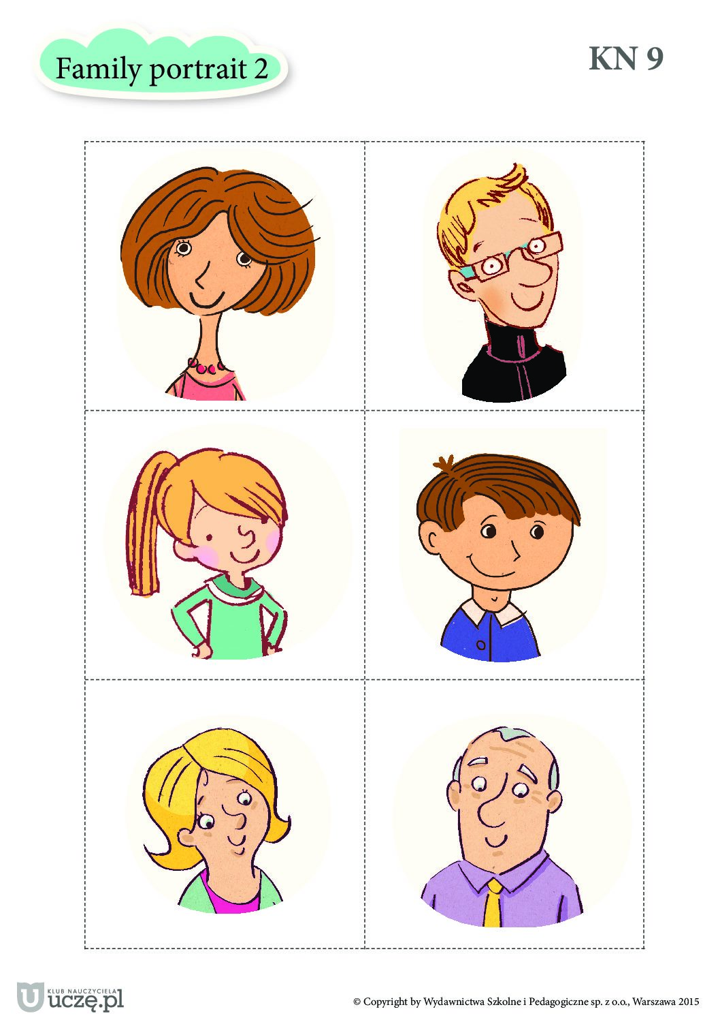
Załącznik nr 1. Członkowie rodziny

Załącznik nr 2. Produkty do święconki
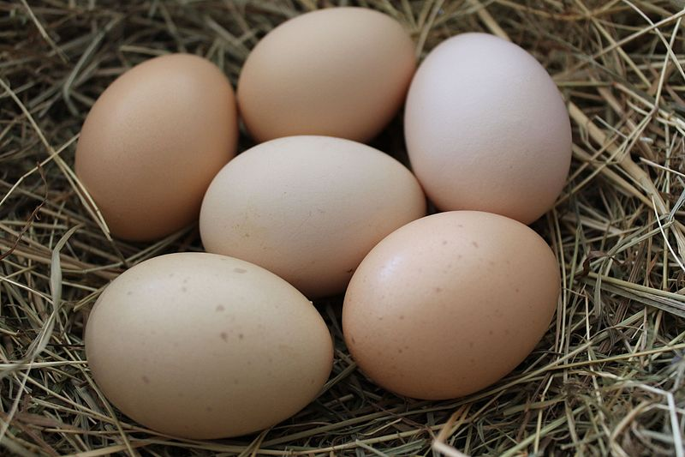
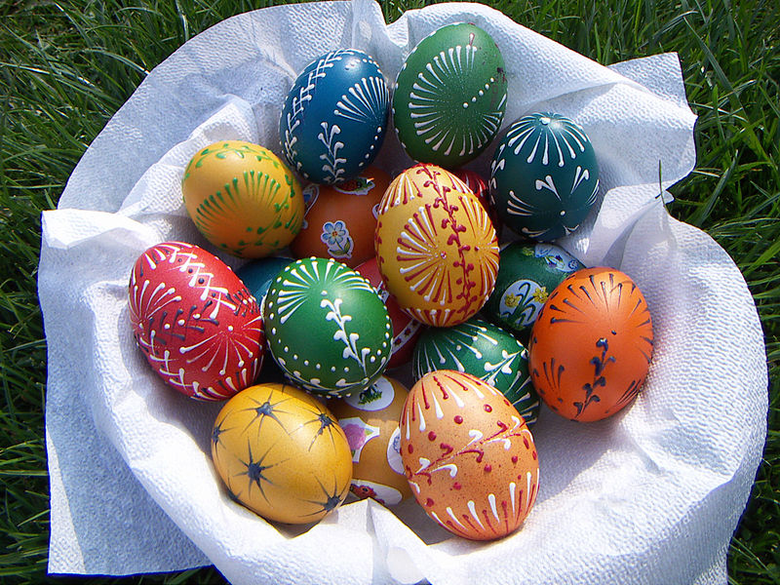
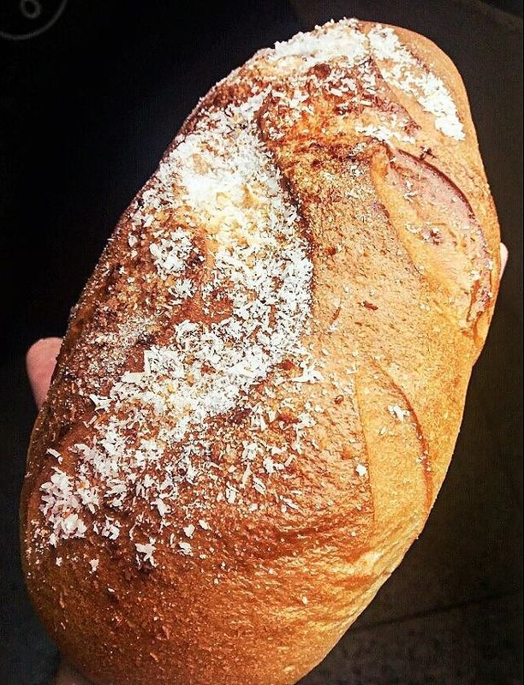
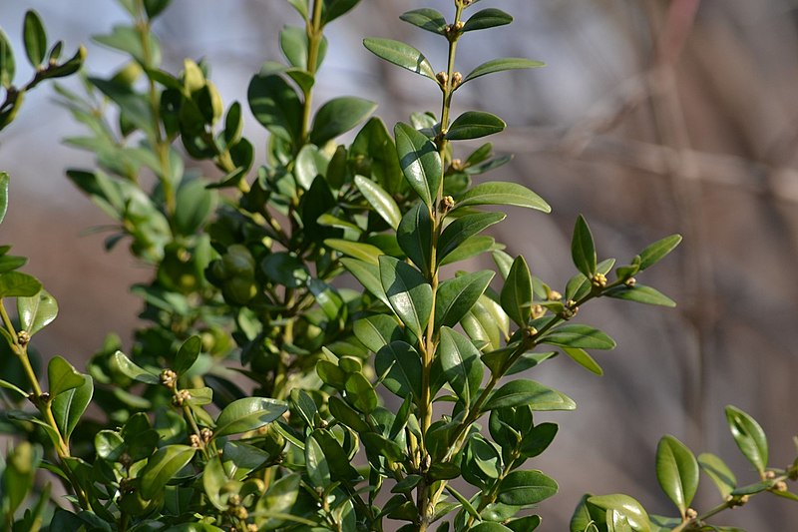
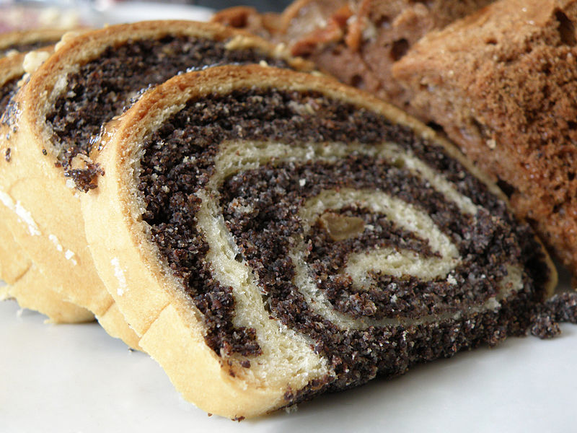
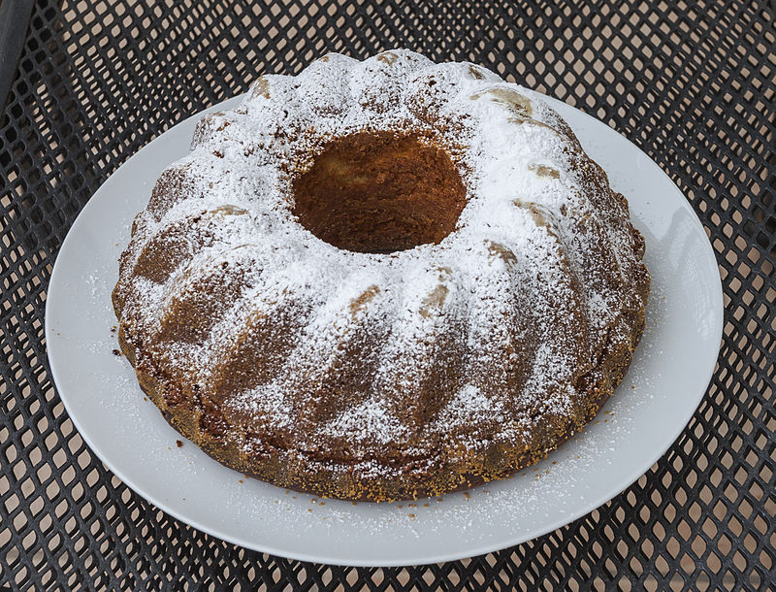
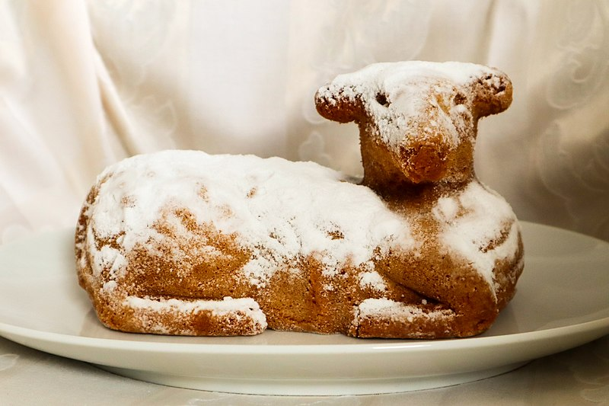
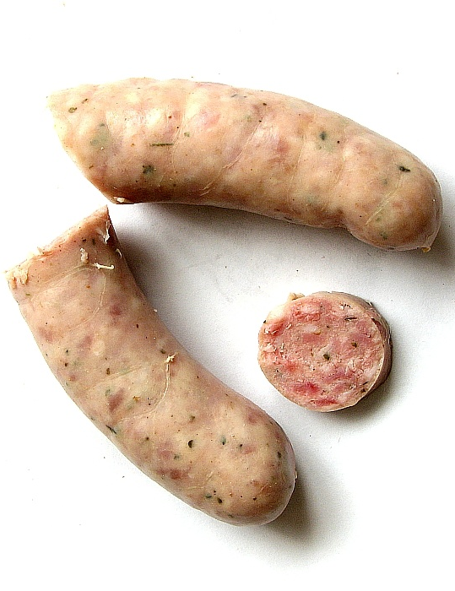
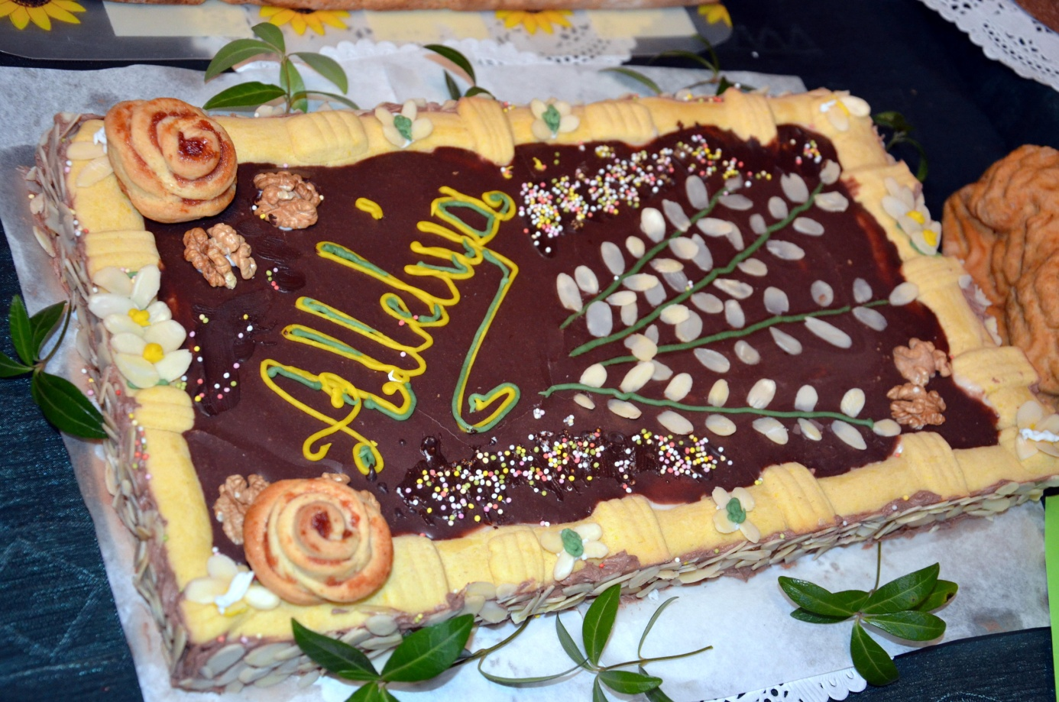
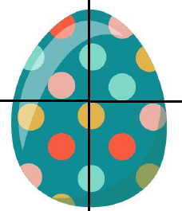
Załącznik nr 3. Pisankowe puzzle

